**深 圳 大 学 实 验 报 告**

**课程名称： 互联网编程**

**实验项目名称：实验4 传输协议与套接字应用编程**

**学院： 计算机与软件学院**

**专业： 软件工程（腾班）**

**指导教师： 毛斐巧**

**报告人： 赵美玲 学号： 2023155025**

**实验时间： 2025.5.13,20,27, 6.3,10,17,24（周二）**

**实验报告提交时间： 2025.6.24**

**教务处制**

一、实验目的与内容：

**目的：**

1. 掌握服务器端Socket编程开发能力。。

2. 掌握HTTP协议并能用于实际编程开发。

3. 掌握cookie编程技术，会应用于在web应用开发中持久存储和传递客户端状态，会编程管理cookie。

4.掌握URL类的使用，在不考虑所使用协议的细节情况下，会用java编写程序在网络上定位和获取数据。

**内容要求：**

基于java编程实现一个HTTP服务器程序（10分）和HTTP客户端程序（5分），要求

1. 采用多线程技术或线程池编程技术处理客户端请求，支持多客户端同时访问；（10分）
2. 实现GET、HEAD和POST请求，对客户端发送的不同请求给予正确响应；（15分）
3. 在服务器上存放一个文件夹（由HTML文本、图片文件或JS文件等组成），能根据不同请求，返回包括文本和图像2种（及以上）类型的响应，客户端可以正确显示和访问。（10分）
4. HTTP客户端程序能与该HTTP服务器连接并展示响应结果，正确发送不同类型的请求。（10分）
5. 能使用cookie编程技术保存和传递会话状态信息，比如保存用户信息等，需要保存的信息可自行决定。（10分）
6. 对服务器进行性能分析。对服务器进行压力测试，测试可支持多少个客户端同时访问，测试可支持多少个文件同时传输等。（10分）

注意：

1. 实验报告中需要有实验结果的截屏图像。

二、实验过程和代码与结果

**1.给出满足内容要求的HTTP服务器端程序源码和HTTP客户端程序源码，简述设计思路或实验过程。**

HTTP**服务器**程序的实现思路：

创建一个服务器套接字，监听指定的端口，等待客户端连接。使用线程池技术，接受客户端连接，并为每个连接创建一个新的线程或从线程池中获取线程进行处理。接收客户端发送的HTTP请求消息并解析HTTP请求消息，提取请求方法、请求路径和请求头部等信息。根据请求方法和请求路径，处理不同类型的请求。对于GET请求，根据请求路径读取相应的文件内容，构造HTTP响应消息，包括响应状态码、响应头部和响应内容。对于HEAD请求，根据请求路径读取相应的文件内容，构造HTTP响应消息，包括响应状态码、响应头部。对于POST请求，解析请求体中的数据，得到用户名和密码，当密码正确时才可以处理GET请求和HEAD请求。发送HTTP响应消息给客户端，关闭。

HTTP**客户端**程序的实现思路：

创建一个客户端套接字，连接到指定的服务器和端口；构造HTTP请求消息；发送HTTP请求消息给服务器；接收服务器发送的HTTP响应消息。

**中心代码如图所示：**

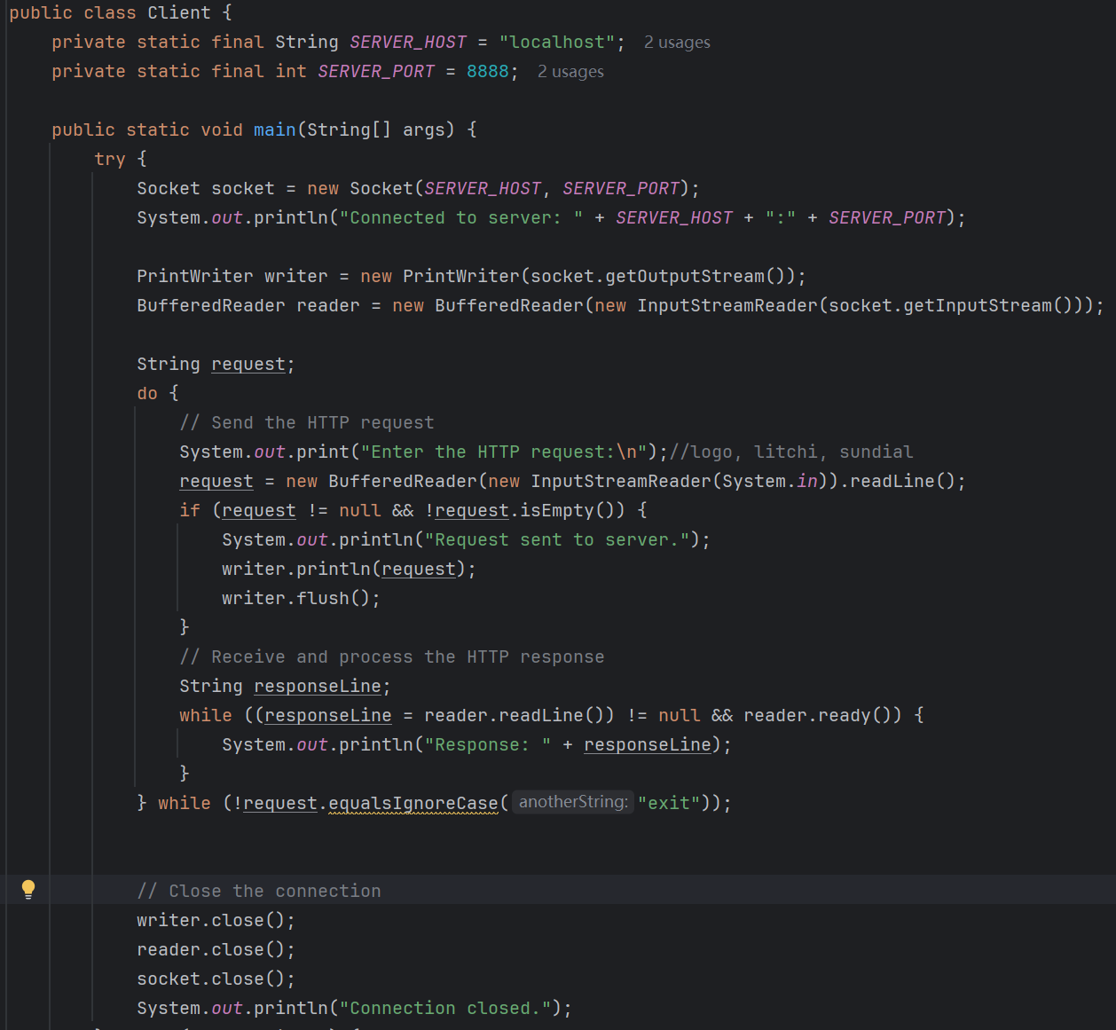

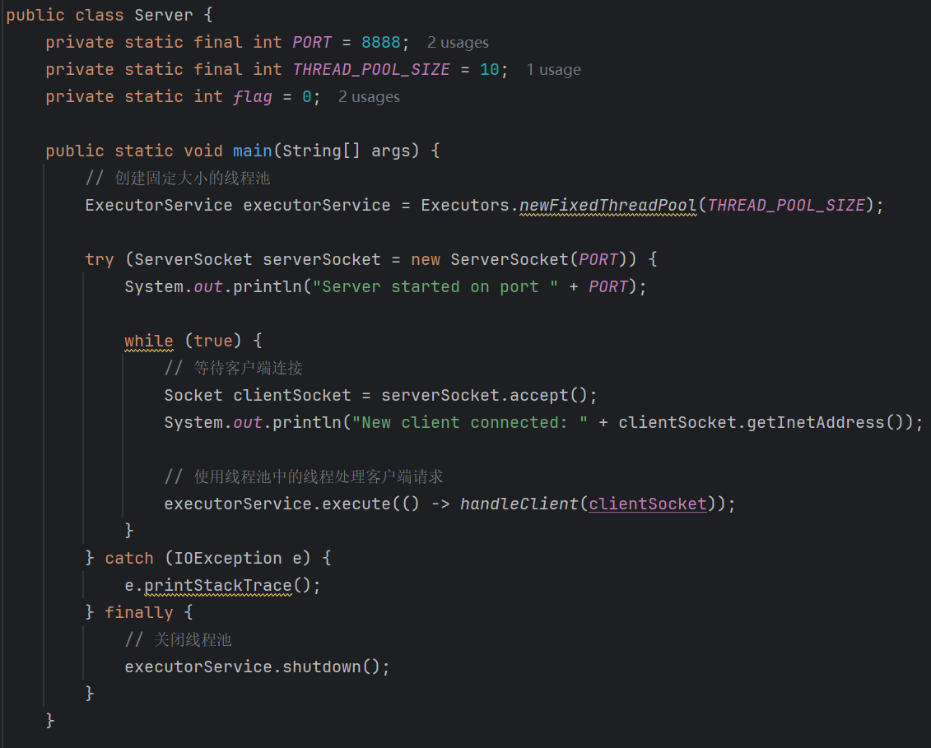

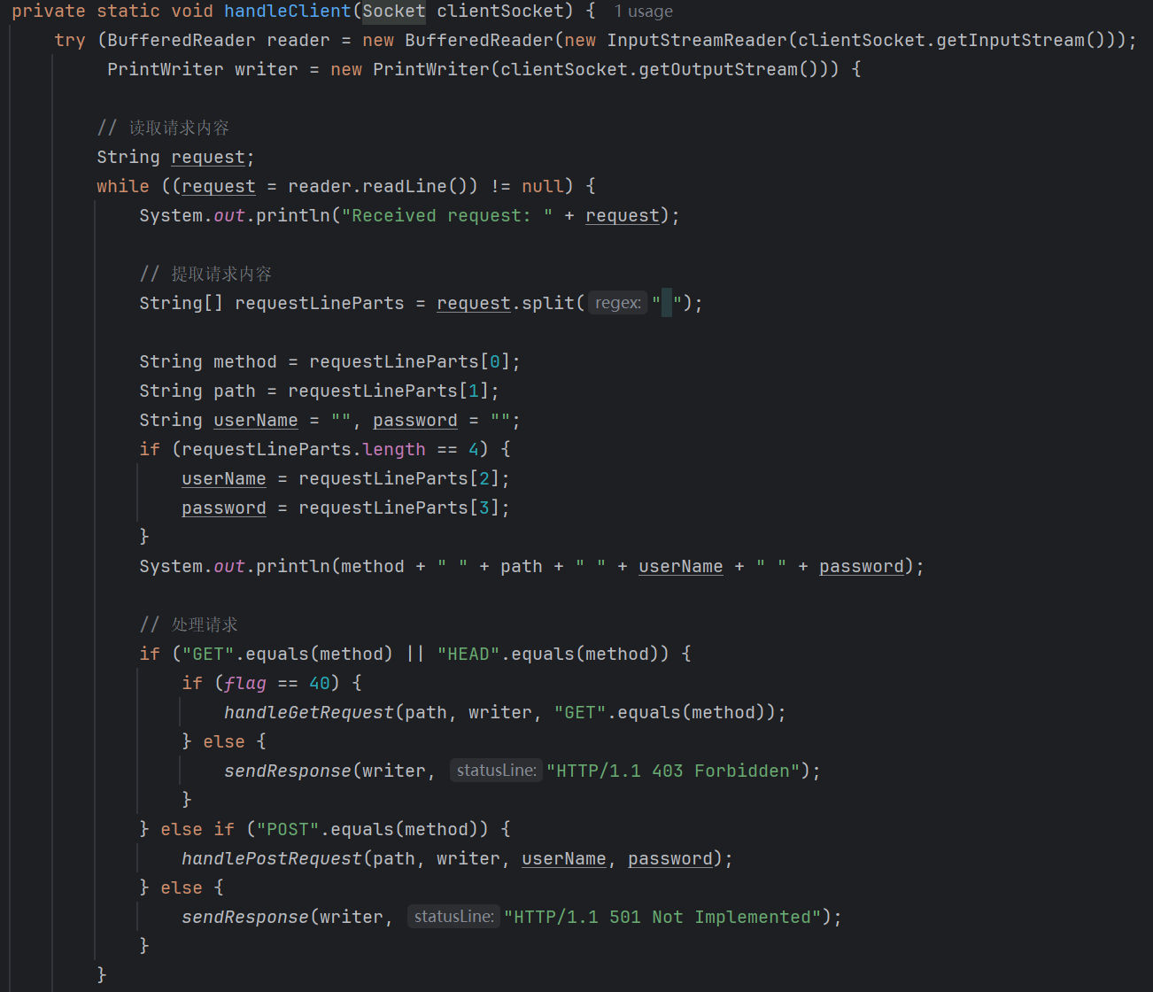

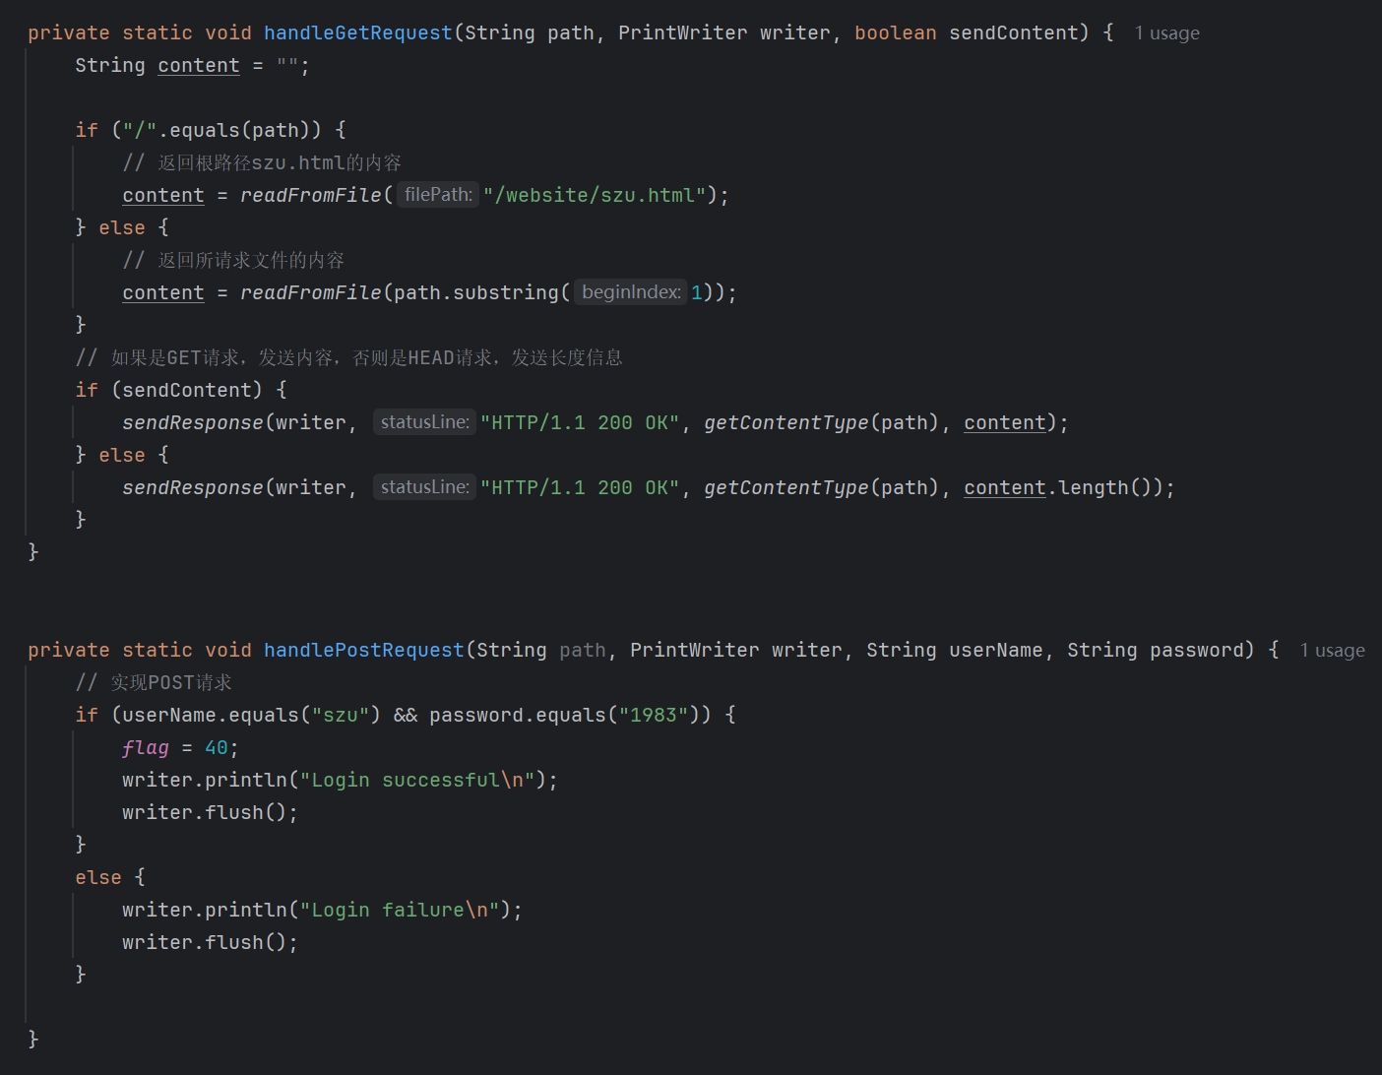

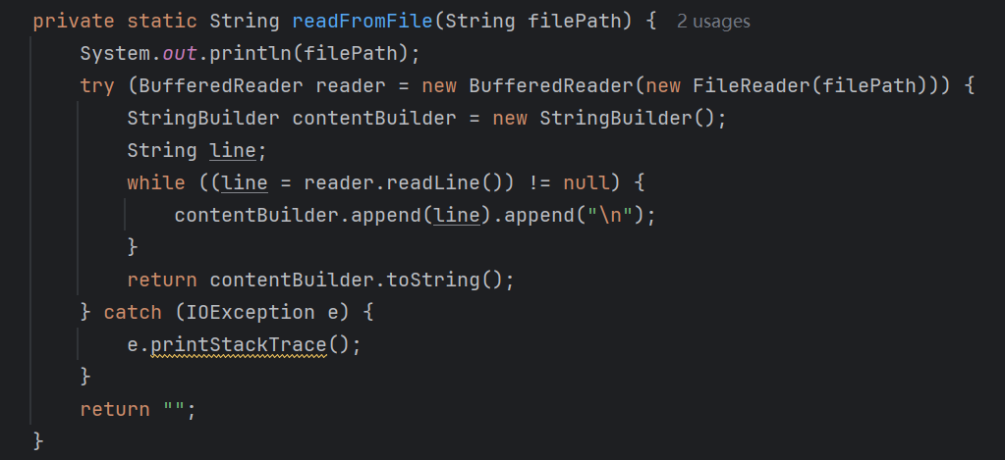

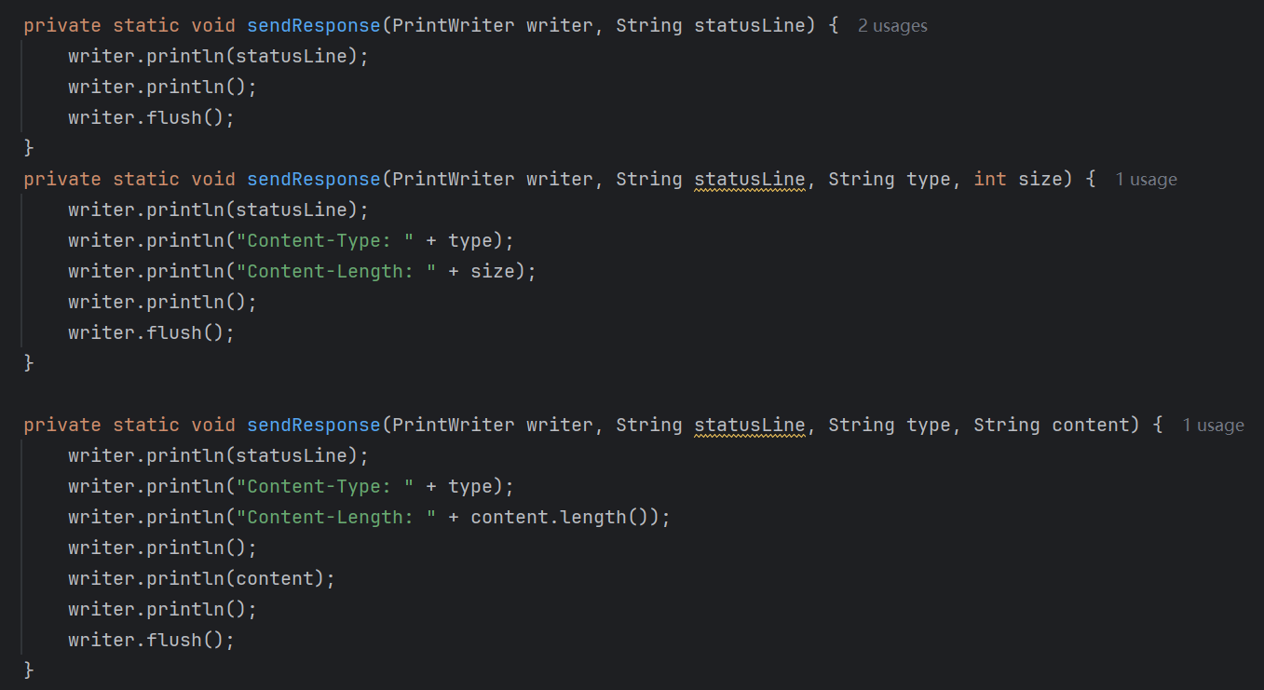

**2. 给出满足不同内容要求所进行测试的运行结果，包括客户端的运行结果及服务器端的运行结果，并简述所进行的测试。**

运行Server程序和Client程序

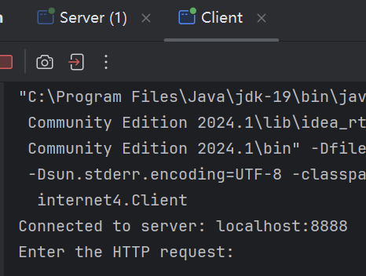

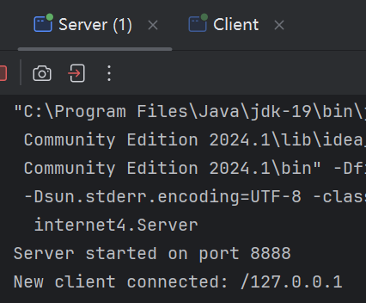

在客户端中输入**＂GET /website/szu.txt”，**返回状态码403，没有访问权限。

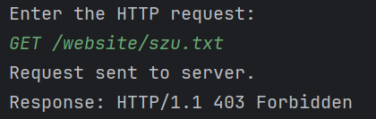

在客户端中输入**＂POST /websitet SZU 1983”，**返回登录失败。

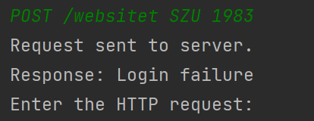

在客户端中输入**＂POST /websitet szu 1983”，**返回登录成功。

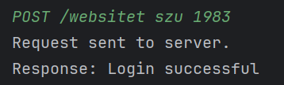

在客户端中输入**＂GET /website/szu.txt”，**返回404，并成功接收信息。

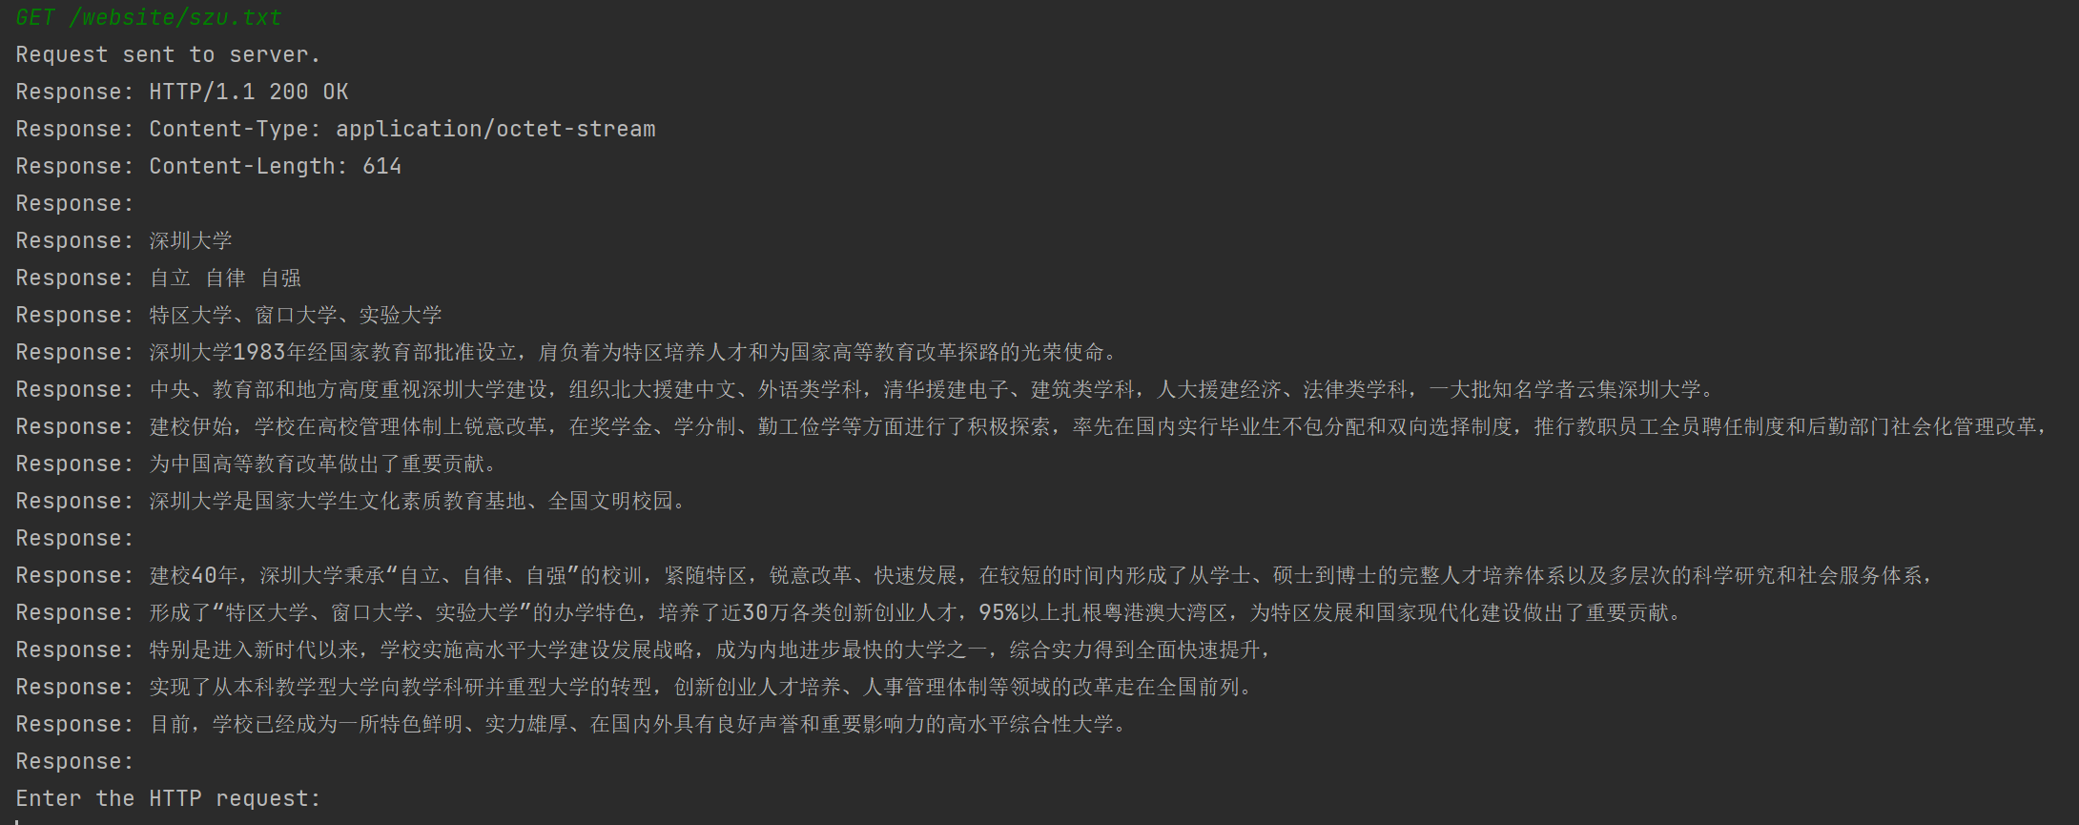

在客户端中输入**＂HEAD /website/szu.txt”，**发现返回404，并成功接收信息。

|  |
| --- |
|  |

在客户端中输入**＂GET /website/lib.js”，**返回404，并成功接收信息。

|  |
| --- |
|  |
|  |
|  |

查看服务器端记录的信息

|  |
| --- |
|  |

**3.服务器性能分析总结。**

**对服务器进行压力测试，测试可支持多少个客户端同时访问，测试可支持多少个文件同时传输等，描述测试方法与测试结果。**

1.启动服务器程序，等待客户端连接

2.创建测试计划：打开 JMeter，创建一个新的测试计划。在测试计划中，定义测试的目标、配置线程组、添加取样器（Sampler）和监听器（Listener）等。

3.配置线程组：线程组定义了并发用户的行为。在线程组中，设置用户数目、循环次数、启动延迟等参数。您可以根据需要添加多个线程组以模拟不同的用户行为。

4.添加 HTTP 请求：在线程组下，添加一个 HTTP 请求取样器。配置该取样器以发送适当的请求，例如 GET、POST 或 HEAD 请求。指定服务器的主机和端口，并设置请求路径、请求头、请求体等。

5.添加监听器：为了收集和分析测试结果，我们添加一个或多个监听器。监听器可以显示响应时间、吞吐量、错误率等指标，并提供图表和报告。一些常用的监听器包括查看结果树（View Results Tree）、聚合报告（Aggregate Report）等。

6.配置测试参数：根据需要，可以配置其他测试参数，如并发用户数、请求频率、持续时间等。

7.运行测试：保存测试计划，并点击 JMeter 工具栏中的“运行”按钮以启动压力测试。JMeter 将模拟并发用户发送请求到服务器，并记录响应时间、吞吐量和错误信息等。

8.分析结果：在测试运行完成后，查看监听器中的结果数据，生成图表或报告，以评估服务器的性能和稳定性。

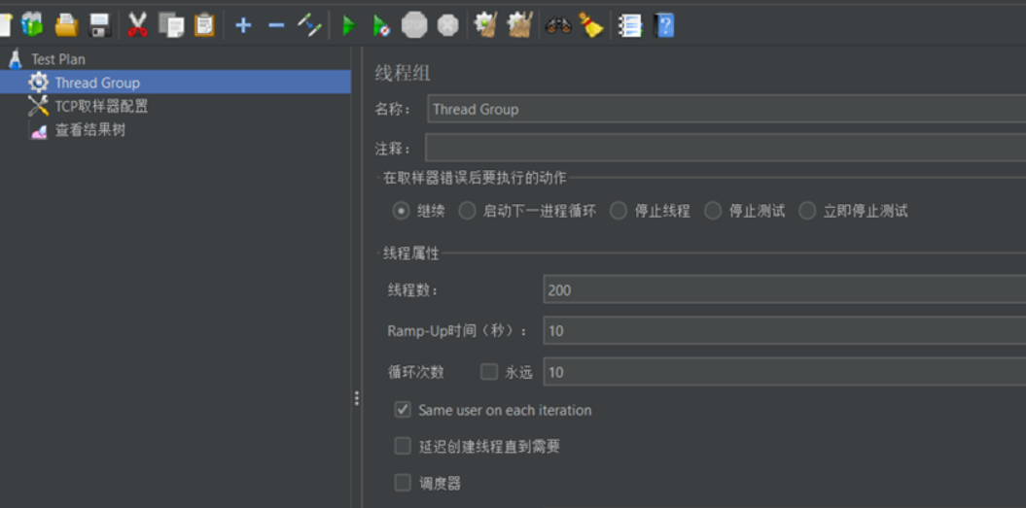

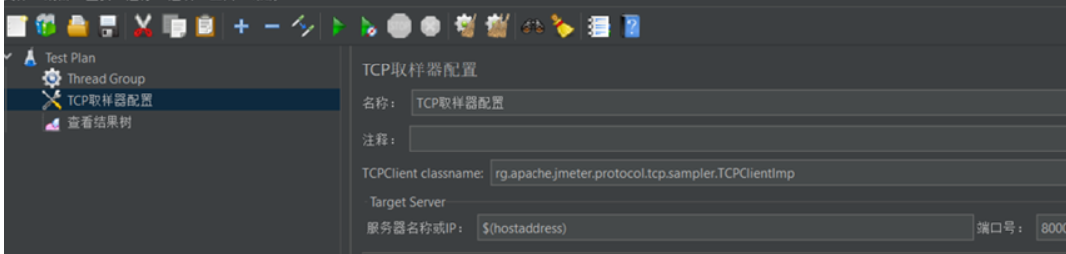

测试结果：服务器可以承受200个客户端同时连接，可以承受25个256 kb大小的文件同时传输。

三、实验总结

（此处写你的过程，比如遇到的错误，以及解决方法，你的所想、所得）

在本次实验中，我碰到了许多问题，本实验也比较难，在大量查阅了网上资料之后也成功解决了问题，掌握服务器端Socket编程开发能力，HTTP协议实际编程开发。让我对使用java进行网络编程有了更好的了解并且能更熟练地进行编程。

四、成绩评定

指导教师批阅意见：

成绩评定：

指导教师签字：毛斐巧

年 月 日